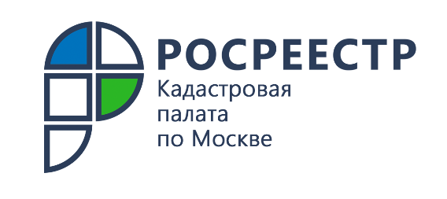

Как узнать адрес правообладателя земельного участка

Кадастровая палата по Москве рассказала о важности наличия актуальных контактных данных в реестре недвижимости
При оформлении недвижимого имущества у жителей столицы зачастую возникают вопросы, по которым требуется консультация квалифицированных специалистов. Эксперты столичной Кадастровой палаты подготовили ответы на вопросы москвичей о том, для чего нужны контактные данные правообладателя объекта в Едином государственном реестре недвижимости (ЕГРН) и как их внести в случае отсутствия.
Вопрос: Содержится ли в ЕГРН информация об адресах правообладателей смежных земельных участков для проведения кадастровых работ?
Ответ: В соответствии с Порядком ведения ЕГРН, утвержденным приказом Росреестра от 01.06.2021 № П/0241, в отношении физических и юридических лиц, органов государственной власти и органов местного самоуправления в сведениях
о правообладателях, в том числе, указывается адрес электронной почты и почтовый адрес, по которым с ними осуществляется связь. Эти сведения вносятся
в уведомительном порядке.
В случае отсутствия в ЕГРН сведений об адресах правообладателей, эти данные могут быть внесены на основании информации, указанной в заявлении
об осуществлении государственного кадастрового учета или государственной регистрации прав, если заявителем являлось лицо, чье право на земельный участок, здание, сооружение, объект незавершенного строительства, помещение или машино-место зарегистрировано, либо лицо, в пользу которого зарегистрировано ограничение права или обременение указанного объекта недвижимости.
Получить сведения об адресе правообладателя возможно путем подачи запроса установленной формы о предоставлении сведений, содержащихся в ЕГРН, в орган регистрации прав.
Вопрос: Как внести контактные данные о правообладателе в ЕГРН?
Ответ: Для внесения в ЕГРН сведений информационного характера необходимо подать соответствующее заявление. Сделать это можно либо в офисах МФЦ, либо
в электронном виде на сайте Росреестра с помощью сервиса «Личный кабинет правообладателя», но в этом случае заявителю понадобится электронная подпись. Государственная пошлина за внесение сведений в ЕГРН об адресе электронной почты или о почтовом адресе не установлена.
Вопрос: Что делать если в полученной выписке из ЕГРН отсутствуют сведения об адресе электронной почты и почтовом адресе правообладателя смежного земельного участка?
Ответ: Если в запрошенной кадастровым инженером выписке из ЕГРН
не содержатся данные об адресе правообладателя земельного участка, в том числе
об адресе электронной почты, почтовом адресе, указанном в заявлении
о государственном кадастровом учете или государственной регистрации прав, извещение о проведении собрания о согласовании местоположения границ может быть им опубликовано по правилам, предусмотренным законодательством.
В случае согласования местоположения границ посредством проведения собрания, извещение о его проведении вручается заинтересованным лицам или их представителям под расписку, а также направляется по адресу электронной почты или почтовому адресу с уведомлением о вручении (при наличии таких сведений
в ЕГРН) либо опубликовывается в порядке, установленном для опубликования официальной информации соответствующего муниципального образования. Размещение такой информации допускается в том случае, если в ЕГРН отсутствуют сведения об адресе электронной почты или о почтовом адресе любого
из заинтересованных лиц, или получено ранее направленное извещение с отметкой
о невозможности его вручения.
«Наличие в реестре недвижимости контактных данных правообладателя позволит свести к минимуму возможные риски и избежать неприятных моментов
при осуществлении сделок с недвижимостью», – сказал заместитель директора Кадастровой палаты по Москве Алексей Некрасов.
Напомним, что по вопросам, касающимся деятельности учреждения, можно обращаться по номеру Ведомственного центра телефонного обслуживания (ВЦТО)
8-800-100-34-34 (звонок бесплатный). Эксперты ведомства дадут разъяснения
и консультации по темам, связанным с осуществлением государственного кадастрового учёта, регистрации прав, предоставлением сведений из ЕГРН.

Контакты для СМИ
Пресс-служба Кадастровой палаты по Москве
8(495)587-78-55 (вн.24-12)
press@77.kadastr.ru
kadastr.ru
Москва, шоссе Энтузиастов, д. 14

